Свадебная кукла Роща
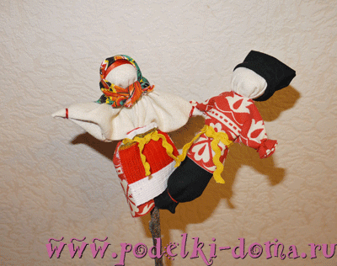
Мы уже делали одну народную свадебную куклу - Неразлучники. Теперь пришел черед куклы Роща, ее еще называют Мировое дерево.
В старину эту куклу, сделанную из рогатины березы и двух фигур, мужской и женской, втыкали в свадебный каравай. Она символизировала соединение двух половин в одно целое. Изготавливались куклы без иголок, как и многие обереги (“чтобы счастье не зашить”), и куклы обязательно должны быть закреплены на ветках обращенными лицом друг к другу (так, чтобы не смогли отвернуться ненароком). И молодые должны помнить, что разломив эту рогатину, назад уже не склеить, поэтому надо беречь свое семейное единство.
В древнерусском понимании ветви дерева символизируют небеса, ствол – земной мир, корни – подземный мир.
Можно также провести аналогию с генеалогическим древом, где корни – наши предки, ствол – нынешнее поколение, которое образует новую семью, и в будущем появятся новые веточки и листочки. Это уж как кому нравится.

Куклу будем делать так. Для этого нужно взять рогатину из березы, светлую льняную ткань (квадрат и прямоугольник), немного ветоши, 2 квадрата цветной ткани на рубаху жениху и юбку (поневу) невесте, лучше одинаковой расцветки, ленту на повойник, цветной квадрат на платок, прямоугольник на передник, два черных прямоугольника на шапку и брюки жениху, тесьму или свитые нитки для поясов, красные нитки.
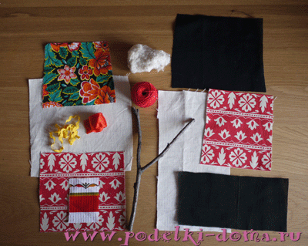
Кукла Невесты делается на левой половине: для головы кусочек ваты или ветоши оборачивается вокруг конца ветки, накрывается квадратом ткани, подвязывается красной нитью.
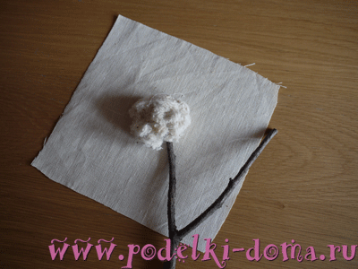
Для рук противоположные углы квадрата подгибаются и подвязываются (подробнее здесь), также перевязывается красной нитью внизу и на поясе.
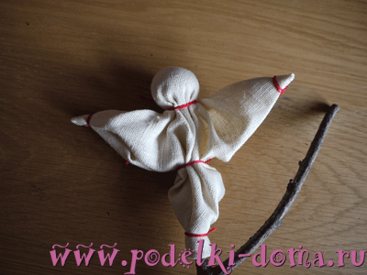
На голову повязывается тесьма (повойник), а сверху сложенный по диагонали цветной квадрат (платок), который завязывается спереди.
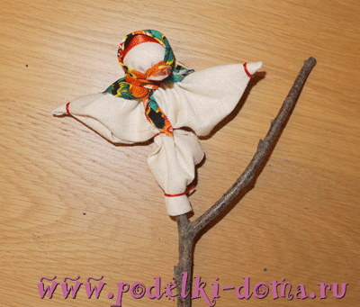
Юбку надевают выворотным способом, перевязывают посередине, получается пышная понева.
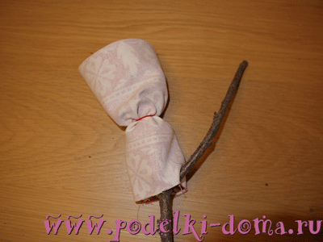
Так же выворотным способом повязывают передник, обернув пояс за спиной и завязывают спереди поверх опущенного передника. Невеста готова.
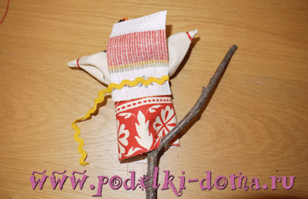
Для жениха голову делают аналогично, и так же перевязывают тело куклы в трех местах.
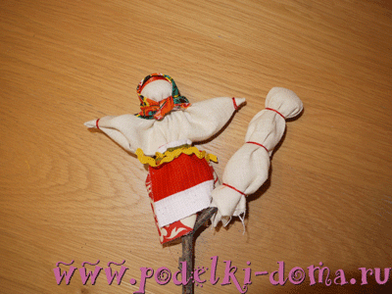
Снизу фигуру оборачивают темной тканью , перевязывают внизу и на поясе.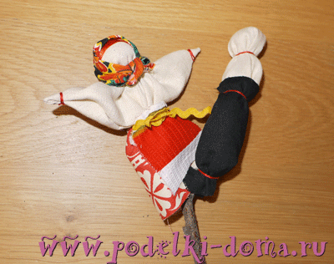
Для рубахи прямоугольник складывается два раза, вырезаются рукава и горловина, сзади горловины можно сделать надрез, чтобы пролезла голова.
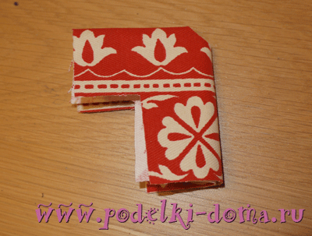
Рукава рубахи подгибаются и перевязываются. Перед рубахи запахивается на спинку и перевязывается поясом.
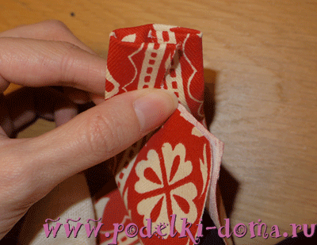
Для шапки свернутый пополам прямоугольник (сгибом вниз) оборачивается вокруг головы .
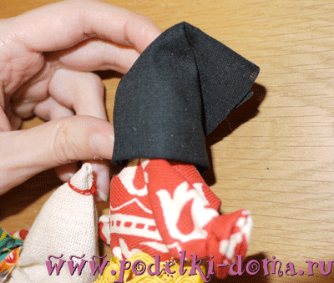
Верхний край загибается назад и привязывается нитью. Край шапки загибается наверх, закрывая нитку.
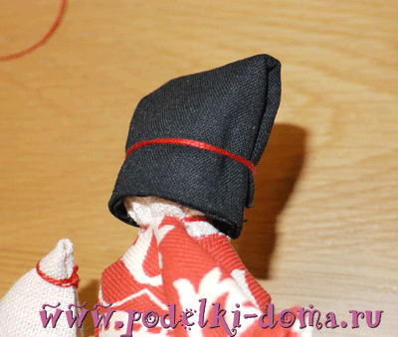
Вот такая получается народная кукла Роща – Мировое дерево.

Свадебный каравай для молодоженов.

